轻奢江西·舒心之旅

婺源篁岭·无双福地三清山·千古奇音石钟山·庐山观瀑

轻奢江西·双动6日游

【行程速读】
Day1：四川各地—九江 | 不含餐 | 九江
Day2：九江—庐山（游览：美庐、会址、花径、仙人洞、锦绣谷、三叠泉） | 含-晚-餐 | 庐山或九江
Day3：庐山-婺源（游览：篁岭景区、花溪水街、水上墨河） | 含-早-中-晚 | 三清山下或婺源
Day4：婺源—三清山—婺源  （游览：西海岸景区、阳光海岸景区、梦里老家·国风古镇或婺女洲度假区） | 含-早-晚-餐 | 婺源
Day5：婺源-景德镇-九江（游览：景德镇陶阳里御窑、官窑陶瓷、鄱阳湖、石钟山） | 含-早-中-餐 | 九江
Day6：九江-返程 | 含-早-餐 | 无
【产品特色】
【探秘江西】赏江西名山大川，领略赣鄱美景！！ 庐山乘坐观光车、观庐山瀑布！！
【精华景观】庐山观云雾、赏瀑布、三清山探云海、篁岭看花海、瓷韵赏景德，精华景观一网打尽！！
【美味之旅】升级品尝庐山三石宴、特色徽宴！！
【舒心之旅】纯玩无购物，全程优选景点、优选酒店住宿 ！！
【贴心礼品】赠送价值98元精美景德镇瓷器一份！ 每天赠送矿泉水！
赠送价值198元大型实景演出《梦里老家》或赠送价值198元《遇见*婺源》！
赠送价值90元/人的庐山观光车！
☀第1天：四川各地-九江
亲爱的游客朋友们,根据时间乘动车前往九江,接站后，入住酒店，自由活动。
今日行程结束。
☀第2天：九江一庐山 用餐：晚 住：庐山山顶或九江
早餐后,乘车赴庐山园门换乘庐山观光车（赠送）赴世界地质公园—庐山（含65周岁以上门票，65周岁以下补交门票160元/人），游【花径公园】、白居易草堂、碧波荡漾、形如提琴的【如琴湖】（60分钟），【锦绣谷】：谷中千岩竞秀，万壑回萦、断崖天成，石林挺秀，峭壁峰壑如雄狮长啸，如猛虎跃涧，似捷猿攀登，似仙翁盘坐，栩栩如生，一路景色如锦绣画卷、令人陶醉；充满神秘色彩的【天桥】；好运石、无限风光在【险峰】、【谈判台旧址】；景色尽收眼底的【观妙亭】；石松、天生一个【仙人洞】、【御碑亭】（90分钟）；
中餐后游【三叠泉景区】（特别说明：景区可步行游览，因此往返索道80元/人不含，游客可根据体力自行选择）（180分钟）；素有‘庐山瀑布首推三叠，不到三叠泉不算庐山客’之说，在此可以看到庐山最壮观秀美的瀑布及山势。三叠泉又名三级泉，水帘泉，古人称‘匡庐瀑布，首推三叠’，誉为‘庐山第一奇观’，总落差215米。瀑布分三叠，各异其趣，古人描绘曰： “上级如飘云拖练，中级如碎石摧冰，下级如玉龙走潭。”景区内山川人文荟萃；游览庐山最具传奇色彩的别墅【美庐别墅】（游览约30分钟），行程结束后入住酒店。
温馨提示：山上天气多变，请大家关注天气备好衣物和雨具。在游览的过程中低头看路抬头看树，拿稳手机和相机！
庐山参考酒店：福泽庭院、 锦绣假日酒店 金领宾馆、鑫苑别墅、 北斗星三号楼、鑫辉国际酒店 、听泉宾馆或同级
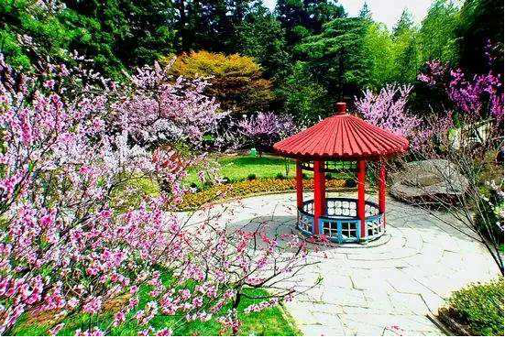 |  |  |  | 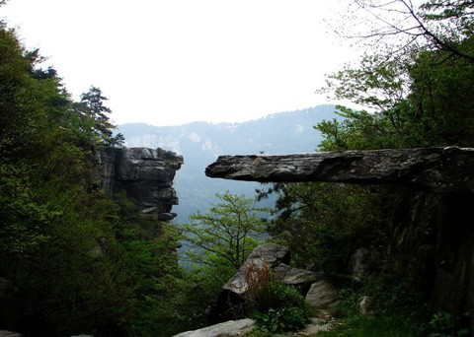 |  | 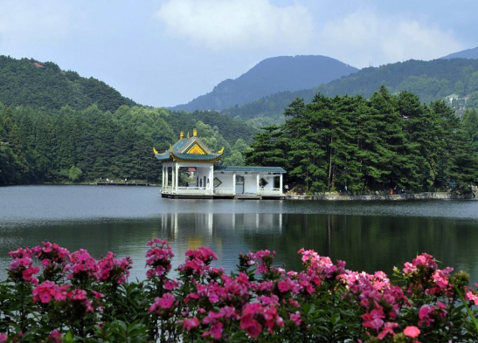
☀第3天：庐山一婺源 用餐：早中晚 住：三清山下或婺源
早餐后,乘车（约4小时）前往中国醉美的乡村--婺源，游【鲜花小镇--篁岭景区约180分钟】（缆车已含，门票赠送）：青山向晚盈轩翠，碧水含春傍槛流，以“晒秋”闻名。景区千米观光缆车：梯田、古树、农舍、天池尽收眼帘；三百米“天街”商铺林立、数十栋精美民居古趣盎然，似一幅流动缩写版的“清明上河图”；游花溪水街：被植物和水雾包围的街道，仙气十足，古色古香的亭台楼阁，还有酷炫的#悬浮屋#、#石磨流水#装置，让花溪水街成为备受游客青睐的打卡网红新地标。
游【赠送水墨上河60分钟】水墨上河背倚青山，三面环水，形似大元宝；“古树高低屋，斜阳远近山，林梢烟似带，村外水如环”这首古诗就是“水墨上河”景区的真实写照！
“碧水西流、归亭帆影、樟荫古泉、茗谷涌绿、枕流漱石、尚荷书声、砚湖潋滟、亭桥清影、耕园环翠、霞映文峰”被誉为水墨上河十景。景区以“徽州的前世今生”为主题定位，以徽州文化体验为核
心，以“纸、墨、笔、砚”为人文背景，挖掘了古徽州的人文历史，修复了水碓、古码头、古茶亭、
古戏台、大夫第、尚荷书院、旌善亭、明清古街、文峰塔，重现了古徽州的人文历史。
行程结束后入住酒店或乘车前往“世遗美景、天下无双福地”三清山，入住酒店。
温馨提示：周末，黄金周，节假日，旺季（庐山观光车、篁岭缆车、三清山缆车等 ）可能会出现排队现象，敬请客人谅解！
三清山参考酒店：华克山庄、金沙湾酒店、景琛山庄、 南星宾馆或同级
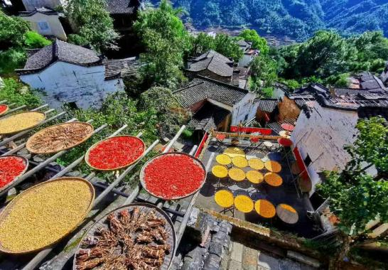 |  |  |  | 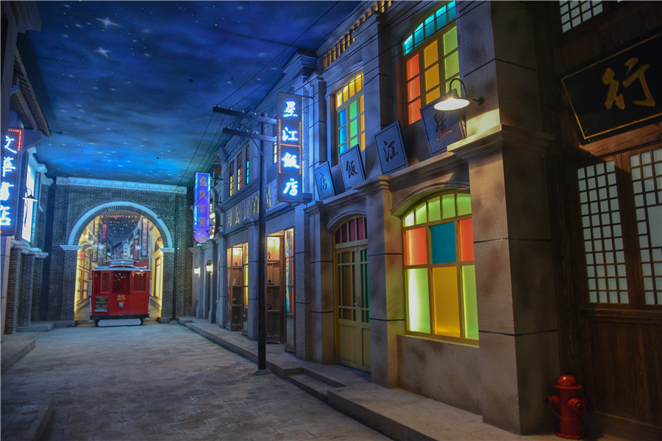 |  | 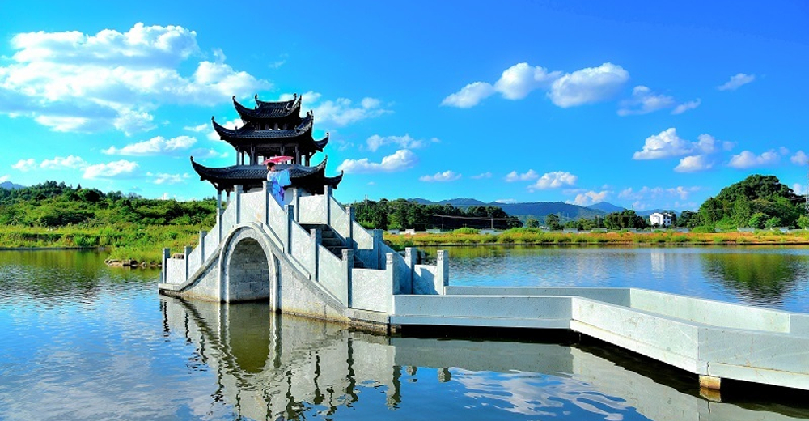
☀第4天：婺源-三清山-婺源 用餐：早晚餐 住：婺源
早餐后,换乘索道登上【三清山/游览约300分钟】（含65周岁以上门票和缆车，60-64周岁补交60元/人，60周岁以下补交门票120元/人）：西海岸：高空栈道、云海、山盟海誓、观音送子等；阳光海岸：五老拜三清、渡仙桥、步云桥等；南清园：巨蟒出山、司春女神、生死相依、一线天等；
游毕下山乘车（约1.5小时）前往婺源，游览赠送景点（详情如下）。
以下赠送景区和演出根据当地实际情况，由旅行社安排二选一：
游【梦里老家·国风古镇】 国风古镇街巷纵横，花灯璀璨、铺幌井然、摊档错落，典衣局、赌坊、当铺、镖局、灯笼铺、寻芳阁、大染坊、草药铺、老酒坊……栉比鳞次。非遗傩舞、衣锦还乡、街头卖艺、滕府招婿、徽州茶礼、进士选妻、汉服快闪、乡村篝火……处处有戏，还能邂逅一场千年不散的盛宴——韩熙载夜宴真人秀。徽州美食、风味小吃、酒肆茶坊、勾栏瓦舍……应有尽有。还原了古徽州市井里的繁华什锦，再现了徽州文化的高光时刻。
晚上观赏由梅帅元倾情打造的大型山水实景演出【梦里老家】带您领略婺源乡村四季美景，优美的诗词歌赋，美轮美奂的场景，特色的徽州传统文化依次展现，跌宕起伏的精彩故事，让大家仿佛置身于古老的婺源，梦中的家乡……
婺女洲度假区以婺女飞天传说故事为核心，是以新式徽派建筑风格为特色，集观光游览、休闲度假、亲子游乐、会议会展为一体的综合型度假目的地。园内涵盖《遇见·婺源》、徽艺文化、非遗体验、夜游体验、休闲度假、美食购物、会议会展等七大业态，满足游客观光、度假、游乐、看剧、购物、餐饮、住宿、会议、休闲全方位旅游需求.....婺女洲内可漫步散心、可打卡网红书店，在徽州古韵里消磨时光。
温馨提示：因三清山山上物资缺乏，物价较高，所以中餐未安排团餐，请自备干粮、零食等。
婺源参考酒店：婺源泰吉泰度假酒店、婺源喆啡特色酒店、婺源江湾大酒店、婺源星江湾大酒店或同级
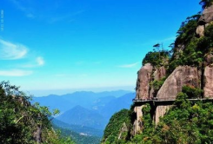 |  |  | 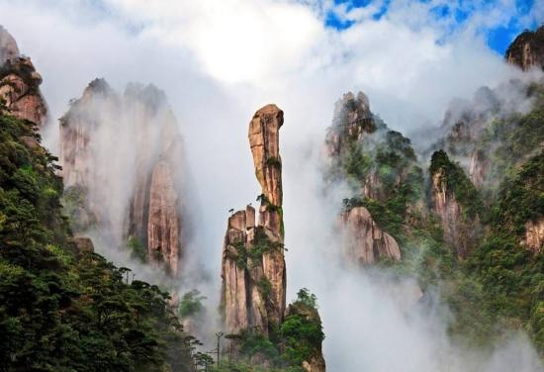 |  | 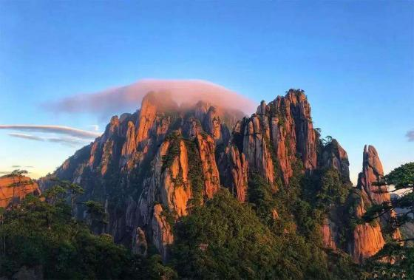
☀第5天：婺源-景德镇-九江 用餐：早中餐 住：九江
早餐后,乘车前往中国瓷都【景德镇】，参观【景德镇陶阳里御窑景区（赠送游览60分钟】位于景德镇市老城区中心地带，为国家4A级景区，由全国重点文物保护单位一一御窑厂遗址、以及御窑博物馆、周边里弄民居、会馆瓷行、窑作群落、陶瓷工业遗产等历史文化遗存组成。历史上所说的“陶阳十三里，烟火十万家”指的就是这片区域。这里是“瓷国皇冠上的明珠”，是明清两代专造皇家瓷器之所。埋藏于地下的瓷片，与故宫馆藏同源，隐藏了景德镇闻名天下的“密码”。这里是千年古镇的“活化石”，宋元古道、明清建筑、窑砖里弄、会馆书院、工业遗存等，原真保护了老景德镇的历史风貌，系统展示了2000年冶陶史、1000 年官窑史、600 年御窑史以及百年党史、新中国史在景德镇的时代变迁地带，是景德镇城市的独特符号与文化名片，已被列入世界文化遗产预备名单。是新兴的陶瓷文化旅游目的地。
参观景德镇陶瓷生产基地【官窑陶瓷（游览100分钟】官窑研究中心始建于公元1278年，世主忽必烈在浮梁县设立“浮梁瓷局”，至明清又在景德镇设立“御窑厂”，解放后成立“官窑御瓷研究中心”生产基地，专为中南海制作生产生活器具，现属于国家AAA级旅游文化遗产风景区。观看陶瓷生产工艺：拉胚、彩绘、上釉、烧制等制作流程、欣赏瓷都精品陶瓷展示、名人名作，亦可以选购心怡礼品馈赠亲友。
乘车（约1.5小时）前往中国最大淡水湖鄱阳湖游千古奇音世界文化景观——【石钟山100分钟】（赠送门票+船票），世界文化景观、其南临匡庐，北镇长江，俯瞰鄱阳湖，烟波浩淼；眺望长江，白浪滔滔，江湖交汇，水分两色，天然汇成了一幅壮观奇妙的〈泾渭图〉，天工造化，叹为观止；石钟亭、怀苏亭、江天一览、镇湖塔，太平遗垒。可船游湖口大桥雄姿,观江湖水分两色奇景
温馨提示：上下游船注意安全，拿稳手机和相机！鄱阳湖自然保护区不要乱丢垃圾，乱投食物！
后入住酒店，今天行程结束。
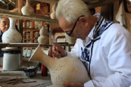 |  |  |  | 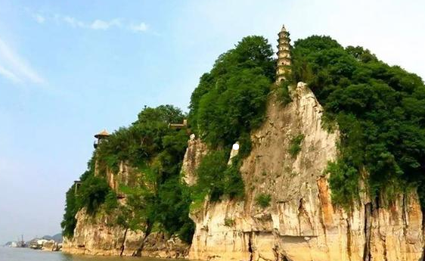 |  | 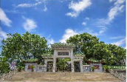
☀第6天：九江-四川各地 用餐：早餐 温馨的家
早餐后，整理行李，我社安排送站返程，愉快江西之旅全部结束！
【包含项目】
住 宿 | 全程5晚酒店住宿；（庐山景区酒店无一次性洗漱用品，敬请自带；庐山不含空调），若出现单人或单男单女时，需补房差，如酒店有三人房或加床，则不需补房差。  因旅游旺季酒店资源有限，不降低标准可能安排参考酒店之外酒店的入住，敬请理解！
门 票 | 本行程含65周岁以上及能享受免票政策人群门票及缆车；（65周岁以下人群请提前须知，须补交庐山及三清山大门票）  特别说明:  1、行程中所列赠送景点如遇政策性关闭或自动放弃的，不退任何费用，赠送的演出由本社统一安排。  2、因三叠泉景区可步行游览，三叠泉往返缆车80元/人不含，游客可根据体力自行选择。
用 餐 | 5早6正餐（晚餐旅游定点餐厅用餐、正餐餐标30元/人/餐，早餐为赠送;三清山中餐不含，可提前自备干粮（升级2晚特色宴：婺源徽州宴、庐山三石宴，如人数不足10人，无法安排特色宴，敬请谅解！！）  备注：酒店早餐为自助或围桌，行程中所含餐不用不退；
交 通 | - 四川出发地前往庐山的往返动车二等座或其他大交通  2、空调旅游大巴；客运资质齐全，确保一人一正座。
导 游 | 专职持有国家导游资格证5年以上导游；带队讲解服务
保 险 | 含旅行社责任险，建议购买个人旅游意外险。
【费用不含】
景交索道 | 三叠泉往返缆车80元/人
其他  消费 | 1、除行程所列提供项目之外的其他消费，个人购物消费等；  2、行李物品托管或超重费；  3、自由活动期间交通费、餐费、等私人费用。  4、行程中未提到包含的其它费用：如景区内二道门票、观光车、电瓶车、索道、租赁等费用。  5、不提供自然单间，产生单房差或加床费用自理。酒店入住的匙牌押金，非免费餐饮费、洗衣、电话、饮料、烟酒、付费电视、行李搬运等费用。  6、客人自选个人消费项目，及“旅游费用包含”内容以外的所有费用；  7、儿童的“旅游费用包含”内容以外的所有费用。例如产生超高餐费、门票等需客人另付！  8、因交通延误、取消等意外事件或不可抗力原因导致的额外费用，及个人所产生的费用等。  9、航空保险、旅游意外保险；因旅游者违约、自身过错、自身疾病，导致的人身财产损失而额外支付的费用。  10、因旅游者违约、自身过错、自身疾病导致的人身财产损失而额外支付的费用；
【特别说明】
小童费用 |  | 1、1.4米以下含导服费及汽车车位以及餐费，不含（门票、火车票、酒店床位、环保车费用、缆车费用）如超高客人自付费用；小童如需含往返火车卧铺，费用在小童价上加火车票费 元/人。  2、超过1.4米以上的小孩，按成人收费，如不占床我社可退床位费 元/人（5晚）。  3、不占床则不送温泉门票
特别说明 |  | 1、此团为散客当地拼团；有时会与我社其它线路互拼，但不影响原本线路的接待标准。  2、以上行程、火车车次及酒店安排以出团通知书为准，当地接待旅行社会在景点不变的情况下，有权对行程先后次序作出相应调整，团友如有异议，请在报名时向销售人员做出了解。  3、准确集合时间和地点，我社工作人员在出团前一天下午会以电话或短信方式通知客人，请注意确认查收，可以以短信回复方式确认收到。请客人耐心等待！！  4、含景区上下山及景区游览需换乘景区观光车，环保车套车形式，统一由车队调配，无法专车专用，客人物品随身携带，期间有可能会出现排队等车的情况，请客人配合。  5、赠送项目如因天气、景区关闭等不可抗拒因素导致无法参观的，不退任何费用。  6、本产品不接受孕妇预订。  7、庐山酒店不含空调和一次性洗漱用品，婺源酒店不含一次性洗漱用品，请客人自备，敬请谅解。
报名须知 |  | 1、旅行社确保火车票，客人不能对火车票铺位及车次有特殊要求！  2、此团为散客当地拼团，不派全陪领队，有时会与我社“A、C、D线”拼团。  3、此团最低成团人数8成人即可成团，如因人数不足导致无法成团，本公司会提前7天通知客人，客人可选择延期出发、更改线路出行、或退回所交团款。上述办法执行又无法成团，我社仅退回团款，不承担违约责任。  4、请游客在报名时，准确登记姓名及身份证等号码（小孩出生年月），并在出游时携带有效证件（身份证、户口本、护照、回乡证等），如因个人原因而引发无法出行及一切经济损失，责任自负：  5、建议客人出游前购买旅游意外保险；潜水、自驾车、骑马、滑雪、漂流、攀岩等高风险项目旅行社在此特别提醒，建议投保高风险意外险种。根据中国保监会规定：意外保险投保承保年龄范围调整为2-75周岁，其中70周岁以上游客出险按保额的50%赔付，属于急性病的只承担医疗费用，不再承担其他保险责任。  6、有些景区景点对于军人、老人、儿童等特定人群有一定优惠，请旅游者提前向导游出示证件以便导游购买优惠门票，如购买门票后再向导游出示，将不能享受优惠。  7、请贵宾报名前确认自身健康状况是否适合此次行程。说明：因个人既有病史和身体残障在旅游行程中引起的疾病进一步发作和伤亡，旅行社不承担任何责任，现有的保险公司责任险和意外险条款中，此种情况也列入保险公司的免赔范围。旅行社为非健康医疗专业咨询机构，无法判定游客的身体健康状况是否适合参加本次旅游活动，游客在旅行社签订旅游合同，即视为游客已经了解本次旅行的辛苦程度和行程中医疗条件有限的前提，并征得专业医生的同意。①报名时旅游者应确保身体健康，保证自身条件能够完成旅游活动，身体健康状况不佳者，请咨询医生是否可以参加本次旅游活动，根据自身情况备好常用药和急救药品，因自身疾病而引起的后果，游客自行承担责任。②游客出现急症请主动通知工作人员，旅行社将协助游客就进送往当地医疗机构检查治疗。③有听力、视力障碍的游客须有健康旅伴陪同方可参团，个人有精神疾病和无行为控制能力的不能报名参团！  8、此线路不接受孕妇、患有传染病等可能危害其他旅游者健康和安全的客人及80岁以上游客的报名，如有隐瞒自身健康状况而产生意外或导致其他损失，概由游客承担，旅行社不承担责任；另外不接受65岁以上老人家、18岁以下未成年人、残障人士、外籍人士等特殊人群单独参团，此类人群需有亲戚朋友、监护人、中文翻译陪同方可参加；并且65岁以上老人或18岁以下未成年人报名需要签订“健康申明书”。  9、因是散客拼团，因个人原因不用的餐不能退餐费，江西部分景区酒店用晚餐送早餐，若不在入住酒店内用晚餐。  10、行程中如自行离团，视为游客单方面解除旅游合同，因自身原因不参加旅行社安排的游览景点或个人原因中途离团，未产生的费用（如：门票、住宿等）一律不退。离团期间安全问题由客人自负，请并在离团前签订自愿离团证明。  11、请游客认真填写游客意见书。游客签名的意见书将作为处理投诉及反馈意见的重要依据；请游客务必认真填写意见书，如不签或签了“满意”而又再回到深圳投诉，请恕我社概不承担责任。  12、退团说明：游客报名后因故不能参加本次旅游，国内游可在出发前换人参团，在旅行社重新签订合同，但所换游客须承担被换旅游者已出的机票或火车票的实际退票损失费用。如果确认退团，游客须承担旅行社业务预订损失费。如机票和火车票和订房费，因散客操作特殊性，若出现旅游者退团，我社严格按照《团队国内旅游合同》规定来执行，如果按规定比例支付的业务损失费用不足以赔偿旅行社的实际损失，旅游者应当按实际损失对旅行社予以赔偿，但最高额不应当超过旅游费用总额。  13、行程中发生的纠纷，旅游者不得以拒绝登(下)机(车、船)、入住酒店等行为拖延行程或者脱团，否则，除承担给组团旅行社造成的实际损失外，还要承担旅游费用20-30%的违约金。
【出行须知】
江西气候 |  | 江西多属于山地丘陵地带，天气多变，早晚温差大，请携带好相应衣物及雨具等。
江西餐饮 |  | 餐饮方面：全程用餐的情况会根据游客游览的时间做一个合理的调整，视具体情况而定的；旅游目的地饮食习惯与出发地不同，江西口味重、偏辣且油腻，主食以米饭为主。不一定都能符合游客的口味；餐厅的服务水准也与广东有一定差距，有需要时请与导游及服务员联系；我们将尽快为你解决问题。
文明旅行 |  | 请遵守文明旅游公约，尽量避免冲突，如因游客个人行为引发冲突者，责任自行承担。
关于行程 |  | 1、酒店方面：为了提倡环保，现各酒店已经开始逐步取消一次性牙膏牙刷等物品，请游客自行携带洗漱用品；使用酒店物品时，请看清是否免费使用。退房时自行结清房间提供的饮料、食品、洗涤和长途电话费用。抵达酒店后，旅游者须听从导游安排；酒店住宿以两人一室、自由组合为原则，如出现单男单女，本公司将安排拼房、加床或安排三人间，如不行客人则需现补房差；如果旅游者特别指定单人房间，请于出行前支付单人房差额并取得本公司的确认，以免出行后产生纷争。  2、酒店的设施与城市酒店有一定的差别，江西景区因地处山高，云雾环绕，（如：相对潮湿、规模较小），请游客多多理解；山区酒店热水限时供应（具体时间当天通知）；部分酒店房间不配备独立空调，有些酒店房间开空调需另外收费（空调长期受高山气候影响，效果可能不是太好，敬请谅解！）  3、安全方面：游客从事潜水、漂流、骑马、游泳、攀岩等具有人身危险性的活动和自由活动时，一定要根据自身的健康状况来自主决定，老人和孩子应有家人陪同不能单独活动；游客在活动期间不遵守规定、自身过错、自由活动期间内的行为或者自身疾病引起的人身和财产损失责任自负，旅行社不承担责任；旅游期间财物请随身保管，车上不可放贵重物品。抵达景区后，请谨记集合地点、时间、所乘游览的巴士车牌号。听取当地导游有关安全提示和忠告，应预防意外事故和突发性疾病的发生。在景区参观游览时，请听从导游的安排，不要擅自离队，如果迷失方向，原则上应原地等候导游的到来或者打电话求救、求助，千万不要着急。  4、请游客出发前根据旅游地天气情况准备适宜出行的衣物、鞋子、雨具等；  5、请游客依照个人习惯带适量常用药品、护肤用品（防嗮、保湿）等；  6、江西气候相对干燥，请勿在景区吸烟。
安全原则 |  | 此行程爬山项目较多，请务必注意安排。出门在外，贵重物品请随身携带，妥善保管！切莫轻信陌生人免费廉价等诱惑。70周岁以上游客参团，须出示健康证明并与旅行社签订身体健康免责证明，并有家属陪同方可报名。中途离团请填写离团证明及终止旅游合同协议，已经发生费用或已提前预付费用不予退款；离团后，所发生的一切后果游客自行承担；
意见反馈 |  | 请认真填写意见单，旅游期间对我社接待质量未提出疑议者均视为满意。如旅途中存在疑议，请于当地及时提出合理要求，以便现场核实、及时处理。回程后提出的变相索赔投诉不予受理！旅行社不受理因虚假填写或不填意见单而产生的后续争议和投诉。
联系问题 |  | 旅行社工作人员在出团前一天下午会以短信或电话方式通知游客，请注意确认查收，如有航班车次信息出入，请及时提出！如晚上8点后还未收联系，请及时联系报名旅行社。
车损房差 |  | 请合理安排出游时间，如临时取消出行（24小时内）需补交车位损失费  住宿安排为两人一间，如出现单男单女无法拼住或无三人间安排，补差单房差
未尽事宜 |  | 行程单为旅游合同的重要组成部分，请仔细阅读，签约即代表已了解并认同以上安排。  旅行社对本行程服务项目具有最终解释权，如有未尽事宜，双方友好协商处理。
免责情况 |  | - 因不可抗力因素造成团队行程更改、延误、滞留或提前结束时，旅行社可根据当时的情况全权处理，如发生费用加减，按未发生费用退还游客，超支费用由游客承担的办法处理。旅行社在旅途中有权根据实际情况对行程先后顺序作调整，但不影响原定的接待标准及游览景点；  - 如遇到堵车等非旅行社原因造成的误上火车及误登飞机等其它经济损失，旅行社概不承担责任。可在根当地协助处理，所产生的费用一切由游客承担。  3、自由活动时间，请听从导游安排的准确集合时间及地点！如因客人自愿自行参加非旅行社组织的活动，出现任何意外受伤情况，责任由客人个人承担，旅行社不承担责任；  4、意外情况发生时，旅行社已经采取措施尽量避免扩大损失，但游客不予配合而产生的费用，旅行社不予承担。  5、按照国家旅游局的规定，旅游者在境内、外不准许参与色情场所等其他法律所不允许情况的活动，如有前往者，须负责自己的行为后果，本公司已作说明，对此不承担任何责任。  6、行程内赠送项目如因天气原因无法参观的不退任何费用，因游客自身原因放弃参观的不退任何费用。

